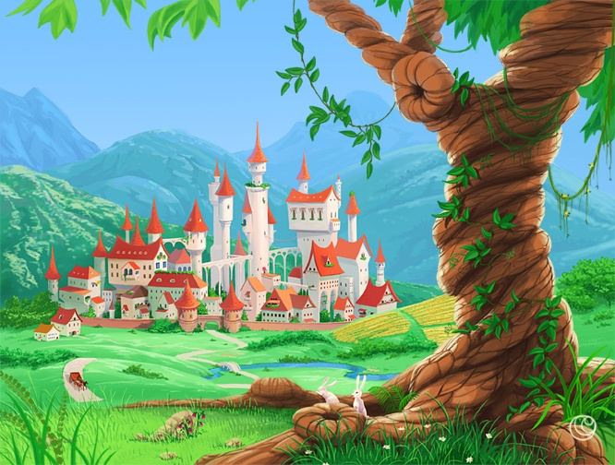

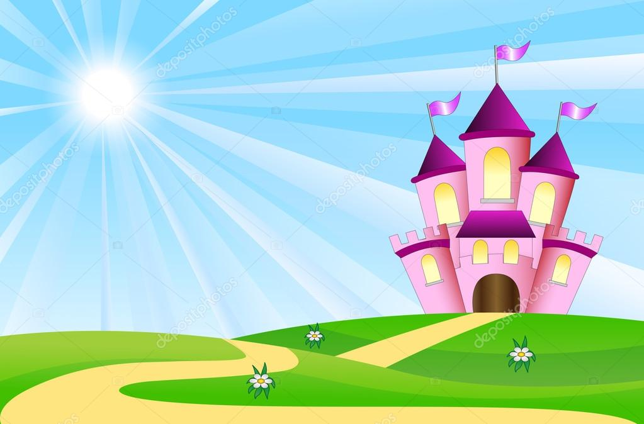

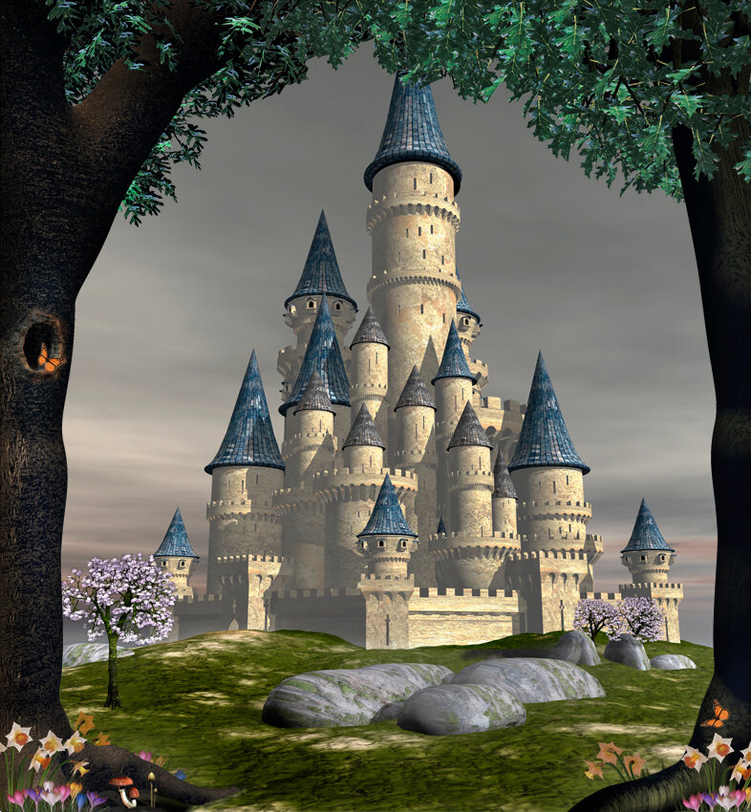

**В некотором царстве за тридевять земель было одно маленькое государство, которое своим ужасным видом наводило страх на всё, что окружало его. И, конечно же, все обходили его стороной.**

**Об этом государстве ходило немало легенд. Одну из них я сейчас вам расскажу и покажу.**

**Давным-давно жил-был король Фитнес и его королева Витаминка. Жили они счастливо, так как весь народ был верен своему королю. Все люди государства занимались спортом, ввели**

**правильный образ жизни, а самое главное - правильно питались.**

**Даже девиз у них был такой: «Правильное питании - залог счастья».Всё у них было хорошо, все люди радовались и улыбались.**

 **Но об этом счастливом королевстве узнала злая ведьма. Её так распирало от злости, что эти людишки все стройные, красивые, а главное - здоровые. И тогда ей в голову пришла вредная мысль. Она решила внедриться в это царство под прикрытием и всех людей подкармливать вредной едой. Позвала она к себе своих помощников Чупика и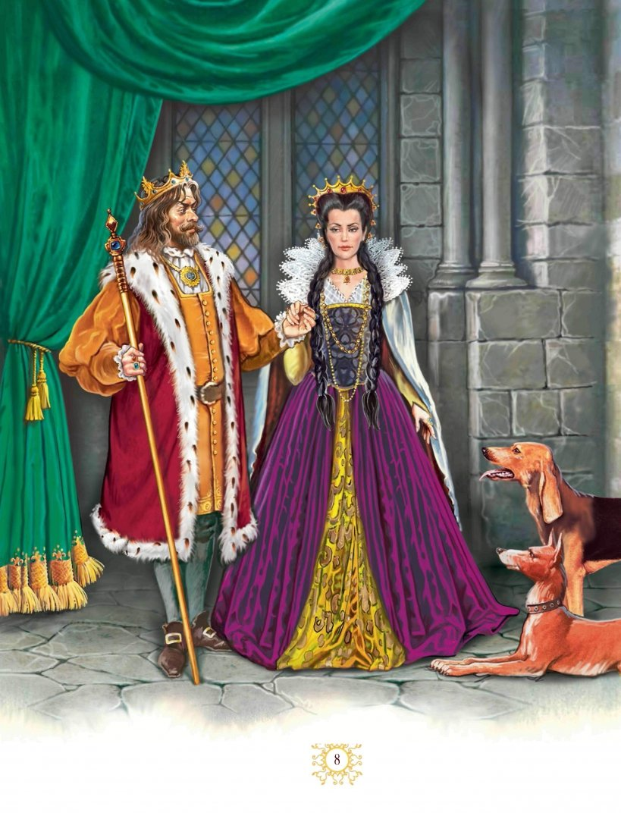 Чипсика и говорит:**

**- Есть одно государство, в котором жители не знают о существовании быстрой и вкусной еды, о газировке, чипсах и сухариках. Нам с вами нужно это исправить.**

**- Хорошо, наша Злейшая ведьма, – ответил Чупсик.**

**- Что нужно делать? – спросил Чипсик.**

**Ведьма рассмеялась страшным и громким смехом и сказала:**

**- Ничего сложного, мы приедем в это государство и под видом добрых волшебников будем кормить людей вредной пищей. Но при этом говорить, что это полезно!**

**И вот они под видом волшебников из Дальнего Востока приехали в это маленькое государство для того, чтобы показать людям, что есть быстрая и вкусная еда, что она очень полезная, что её можно есть сколько захочешь. А Король и Королева, ничего не подозревая, впустили злую ведьму. И тут-то всё началось...**



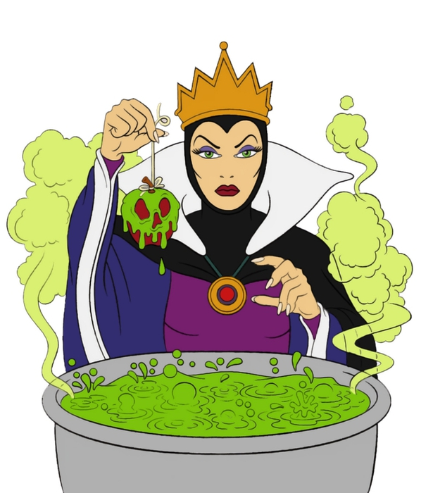 **Ведьма собрала всех людей на площади и стала угощать бургерами, чизбургерами, чипсами, а в придачу и газированными напитками. Когда народ всё съел, он понял насколько это вкусно и захотел ещё. Но коварная ведьма захотела власти и сказала:**

**-Если вы, все жители этого Здорового Королевства, будете мне подчиняться , то вы получите столько бургеров, чизбургеров и газировки, что вам никогда не нужно будем думать о том, что можно скушать утром, в обед или вечером. Народ поверил злой ведьме. Ведь они и не догадывались, к чему это приведёт…**

**Короля и Королеву выгнали за пределы государства, а Ведьма заняла их место. И стало это прекрасное королевство потихоньку увядать. Сначала с улиц исчез смех, потом разговоры, а потом вовсе и сами люди. Они были просто не в состоянии выйти из дома, так как постоянно ели и пили, им хотелось всё больше и больше. А Чипсик и Чупик помогали в доставке еды прямо в дома , для того что бы люди меньше шевелились. И в конце концов государство совсем увяло, а ведьма была этому только рада.**



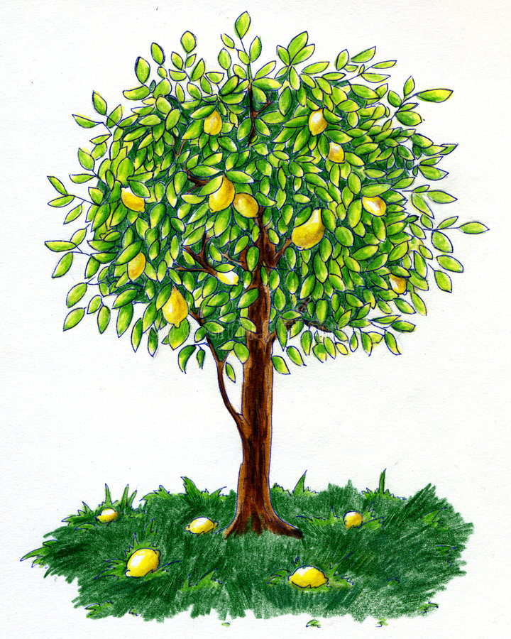**Долго горевали Король и Королева. А ничего поделать не могли. Стали они думать о том, как изгнать злую ведьму из их королевства. Сидит как-то Королева у речки и плачет горькими слезами. И тут слышит голос:**

**- О чем горюешь, милая Королева?**

**- Кто здесь? – испуганно спросила она.**

**-Не бойся меня. Я волшебный листочек. Расскажи, о чём горюешь. И Витаминка поведала листочку свою беду.**

**-Не горюй, - говорит листик. – Бери меня с собой и вместе с Королём под видом далёких странников идите в город. Поселитесь там на краю города в избушке, а меня посади**

**возле избушки и каждые три часа поливай ключевой водой.**

**- И как нам это поможет одолеть злую ведьму?**

**- На мне станут расти волшебные груши. Вы их раздавайте людям ,а они начнут вспоминать о том, как им было хорошо и весело, когда они правильно питались, вели здоровый образ жизни.**

**Так и поступили Король и Королева. Пришли они в город под видом далёких странников, стали жить в избушке на краю города. Посадили листик, а из листика выросло большое красивое дерево со вкусными и полезными грушами. Начали люди кушать груши. Потихоньку - помаленьку они стали возвращать в свою жизнь смех, веселье и радость.**

**Об этом узнала злая ведьма, но она уже не могла ничего сделать, так как от неправильного образа жизни она совсем ослабла и волшебная сила покинула её.**

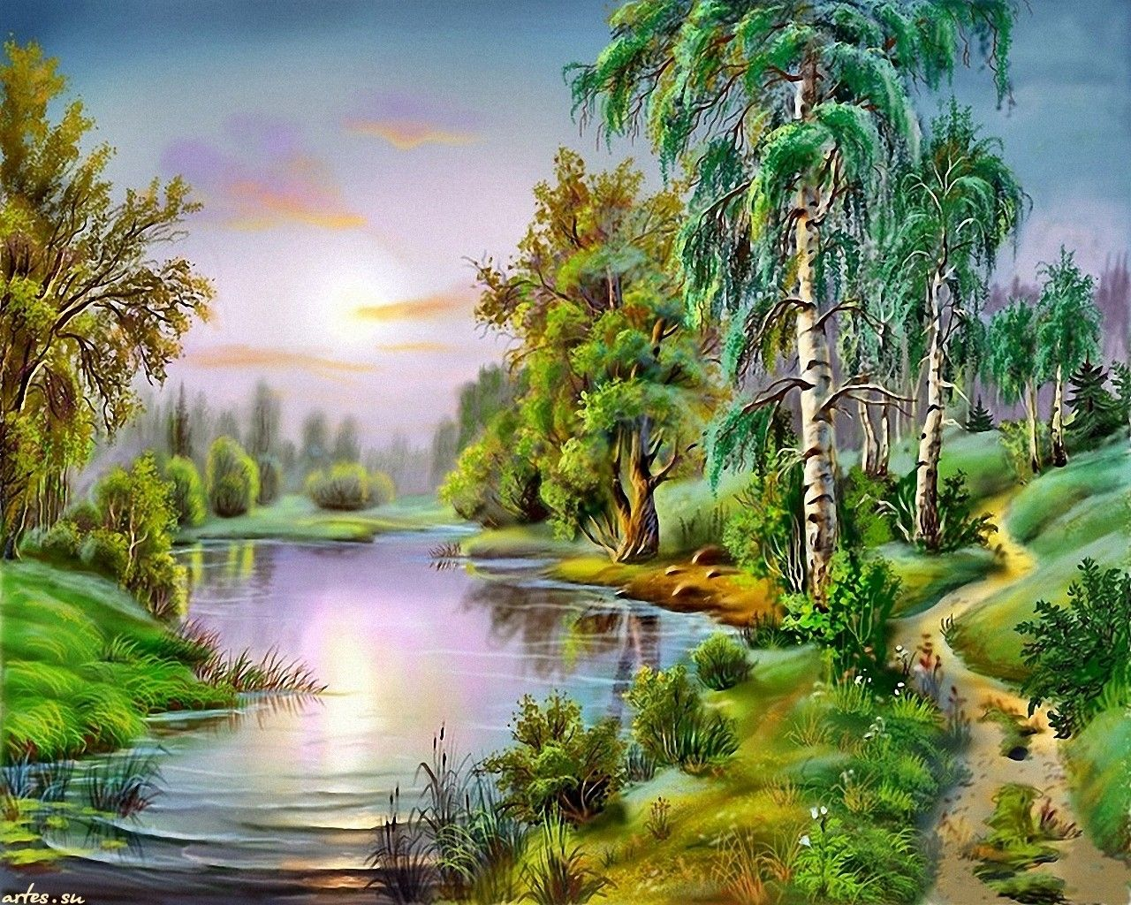

**Она пришла к Королеве с Королём и попросила:**

**-Помогите мне вернуть мою волшебную силу, а я верну Вам ваше королевство.**

**А Король ей отвечает:**

**- Мы поможем тебе, но с одним условием!**

**-Говорите своё условие, - недовольно ответила Ведьма.**

**- Ты станешь доброй и перестанешь кормить людей вредной пищей.**

**- Хорошо!- согласилась она. – Мне и самой надоела питаться вредной едой, только одни болезни от этого. То зуб заболит, то живот, а теперь и вовсе силушка волшебная исчезает.**

**Король и Королева помогли ведьме, ведь они были очень добрыми**

**людьми. А ведьма решила остаться в городе. Стала питаться правильно и заниматься спортом.**

**Вот такую легенду поведал мне мой дедушка, который жил в этом королевстве. Вот и сказке конец, а кто слушал, тот понял, что правильное питание - это не только здоровье, но и хорошее настроение!**

Автор – составитель Сидоренко Наталия Александровна

Государственное учреждение образования «Ясли – сад №21 г.Светлогорска»

